Http protocol
Request&&response protocol
Non-persistent http >>الاصدار 1.0
لكل حاجة هطلبها فتح وقفل لها الاتصال
كان موجود فى الاصدار الاول
Persistent http>>الاصدار 1.1
هتطلب اكثر من حاجة فى نقس الواصلة
https>>encoding
Http method (get,post,delete,option,head),
Http request header,
Http response header
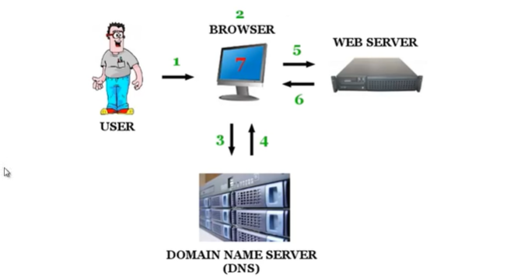

Work web>>
- User enter URL in Browser
- URL >>request IP from DNS
- DNS>>response send IP to Browser
- Request web page from http server with request using IP
- Server response to Request from browser

Http features:
- Connectionless>>يعنى المستخدم بيطلب وبعد الطلب بينتهى الاتصال و يقوم السيرفر بعمل معالجة وبعد كدا ينشاء اتصال مرة اخر لرد على هذا الطلب
- Media independent>>يستطيع نقل اي نوع من البيانات ولكن لابد ان يتفق كل من السيرفر و البروزار

- Stateless>السيرفر والبروزار لايحتفظوا بيانات عن بعض بعد الانتهاء من الاتصال
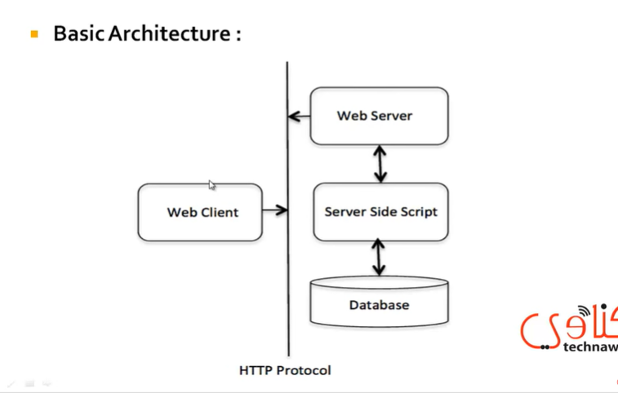

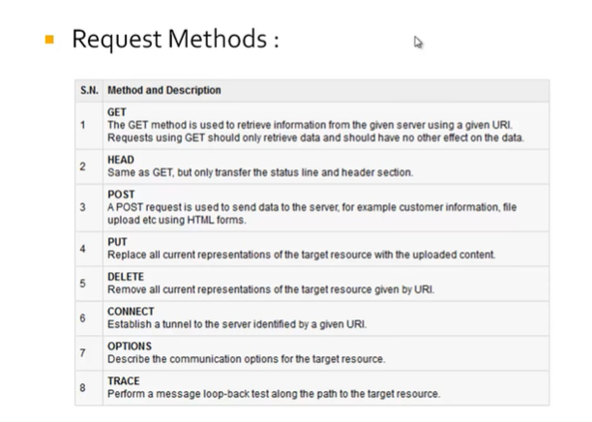
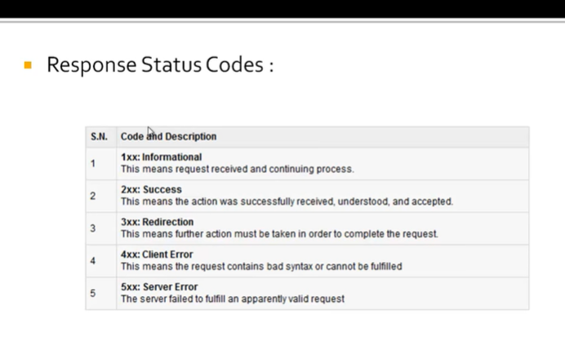
ملخص الكلام 